**CASO CADENA HOTELERA SIERRA ALTA**

La cadena hotelera Sierra Alta es una empresa con 5 hoteles distribuidos en diferentes localidades del Perú.

Los hoteles cuentan con los siguientes tipos de habitaciones:

* Habitaciones simples (1 cama 1 baño)
* Habitaciones dobles (2 camas 1 baño)
* Habitaciones VIP con camas queen (1 cama, 1 baño, jacuzzi)
* Habitaciones presidenciales (1 cama King, 1 baño, jacuzzi, bar)
* Se tienen hoteles en localidades de mediano tránsito turístico y alto tránsito turístico. Esto significa que la tarifa de una habitación simple (u otra) no es la misma en todos los hoteles, esto dependerá del lugar en el que se encuentre el hotel y la temporada.
* En todos los hoteles el primer piso se destina para la recepción y comedor. A partir del 2do piso en adelante se distribuyen las habitaciones. Las habitaciones VIP y presidencial se encuentran en los últimos pisos.

Se precisa automatizar los siguientes procesos:

**Proceso de administración de tarifas que incluyen las siguientes actividades:**

* Administración de tarifario a cargo del administrador. Para esta actividad se maneja el concepto de temporada alta, temporada media y temporada baja.
* Dependiendo de la temporada las tarifas varían.
* Se espera que en el portal web, en automático, figure el precio de las habitaciones dependiendo de la temporada y tipo de habitación.

**Proceso de limpieza de habitaciones, que incluyen las siguientes actividades:**

* Programar el personal que se encarga de la limpieza.
* El proceso de limpieza general de habitaciones se da inicio a las 08:00 am y culmina a las 14:00.
* El programa de limpieza implica:
  + Limpieza de habitaciones y recojo de sábanas y cubrecamas
  + Por cada habitación se debe llevar un control interno que identifica quien ingresó para limpieza a la habitación y el proceso realizado. Esta actividad puede implicar reportar algún desperfecto encontrado en la habitación para cuestiones menores y si el huésped ha ocasionado un daño mayor reportar al área de operaciones.
  + El proceso de limpieza implica adicionalmente derivar a lavandería las sábanas. Para esta actividad se lleva un control específico de los responsables de cada etapa las cuales son: Lavada, Secado y Planchado
* Pasadas las 14:00 horas siempre se tienen programados un número reducido de empleados para el proceso de limpieza de habitaciones que en cualquier momento se liberan.

**Proceso de reserva de habitación:**

* El cliente se contacta con el hotel y puede reservar una habitación por un rango de tiempo en particular.
* La reserva debe contemplar las tarifas según temporada

**Proceso administrativo de atención al público**

* Esta actividad consiste en programar al personal que se encargará de hacer reservas, check in o check out para los hoteles. Cuando la temporada es alta regularmente se programa hasta 3 personas y 2 auxiliares de apoyo. Esto se puede reducir en caso la temporada se media o baja.

**Requerimiento:**

1. **Diagrama de casos de uso (5 puntos)**

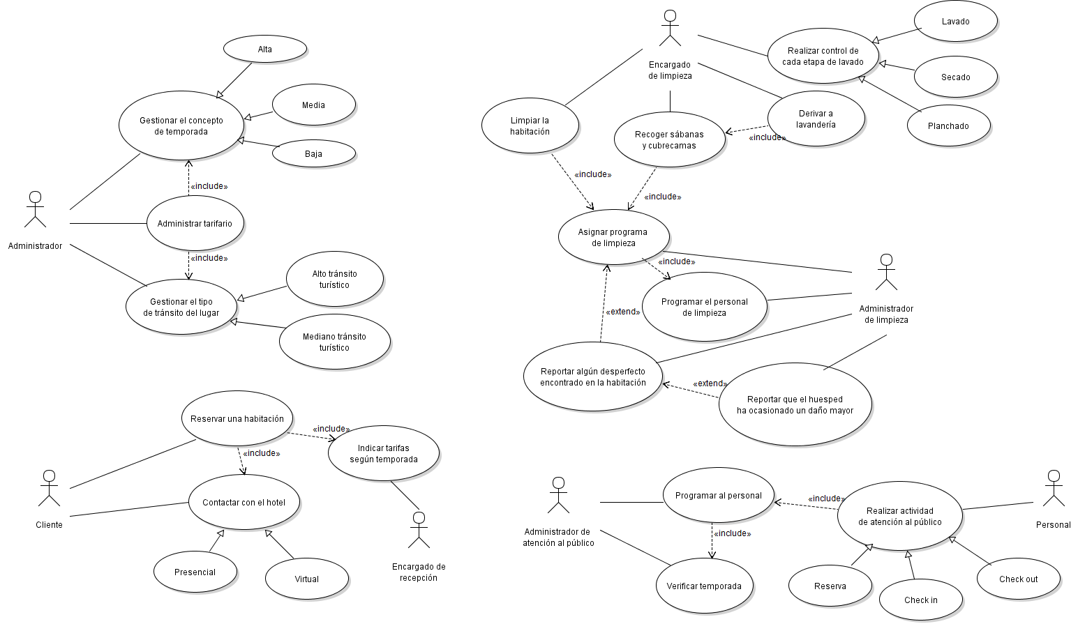

1. **Diagrama de clases (7 puntos)**

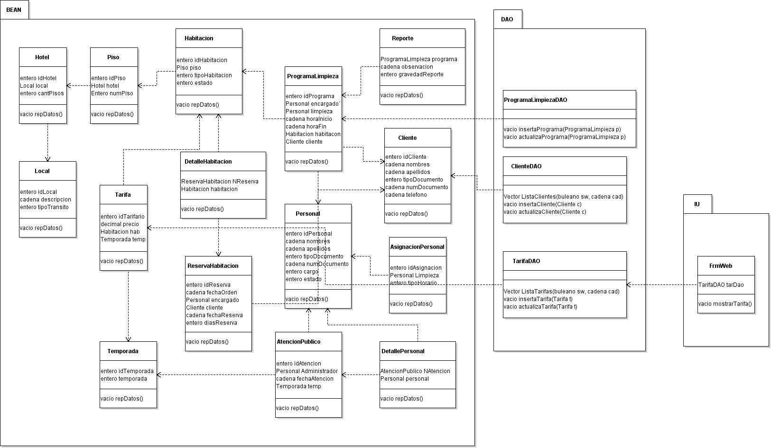

1. **Seccione 2 diagramas de casos de uso y proponga respectivamente lo siguiente: (8 puntos)**
   1. **El diseño de la interface gráfica de usuario (Formulario en NetBeans) (Hacer captura de pantalla de la interface propuesta)**

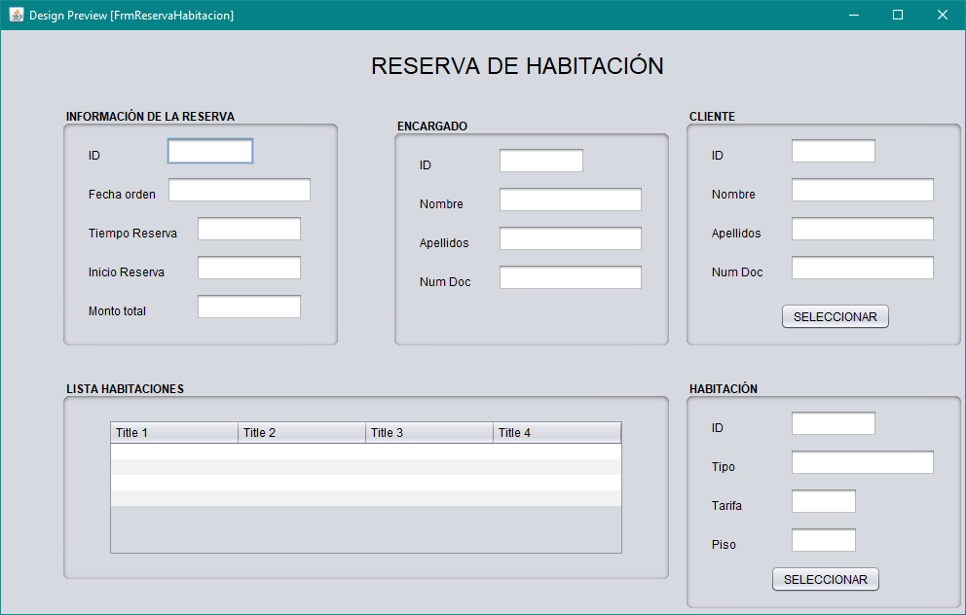

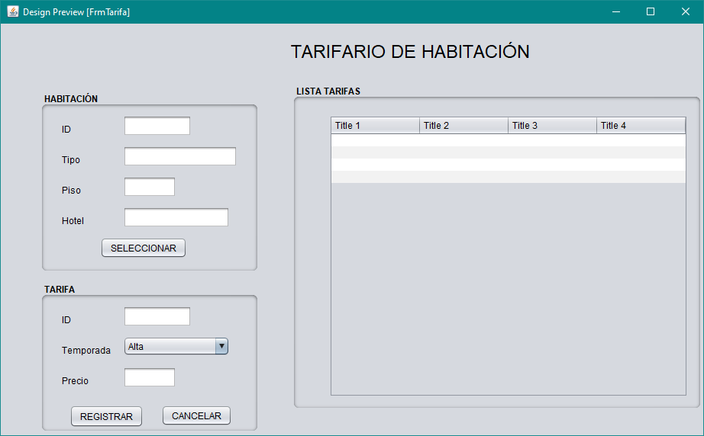

* 1. **El diagrama de secuencia**

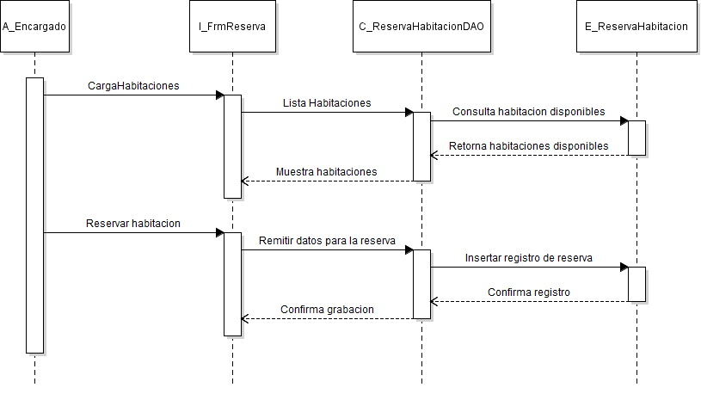

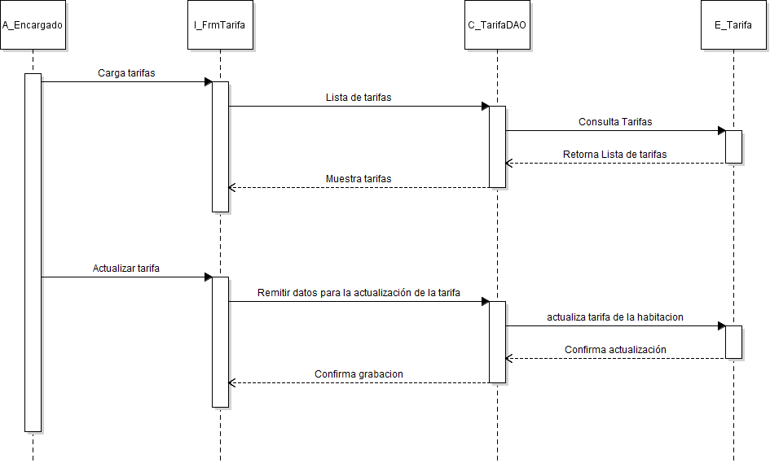

**Debe remitir un único archivo pdf con las respuestas.**